Защитные свойства эпоксидно-неорганических композиционных материалов, полученных золь-гель методом
Сайфутдинова М.В., Михальчук В.М., Шамарина А.В., Лыга Р.И.
Аспирант
ГОУ ВПО «Донецкий национальный университет», химический факультет, Донецк, ДНР
E-mail: sayfutdinovam@list.ru
Золь-гель метод позволяет получать эффективные антикоррозионные покрытия для металлических сплавов. Технология in situ является самым успешным способом получения наноразмерного диоксида кремния и диоксида титана, широко используемых благодаря их химической инертности, нетоксичности и низкой стоимости. Добавление специального ингибитора коррозии металлов, например, 1,2,3-бензотриазола (БТА), делает возможным улучшение показателей защитных свойств полимерных покрытий [1].
Целью данной работы было получение защитных покрытий на основе эпоксидно-аминных композитов, содержащих неорганический наполнитель, а также изучение влияния органического ингибитора коррозии 1,2,3-бензотриазола на их свойства.
Оценку устойчивости композиционных покрытий на поверхности сплава Д16 проводили в условиях переменной температуры (20 ‒ 50 ^{о}С) над 5%-ным раствором NaCl. Покрытия, содержащие в своём составе ингибитор коррозии металлов 1,2,3-бензотриазол проявляют лучшие защитные свойства по сравнению с аналогичными системами, не содержащими БТА (рисунок 1). Это видно уже после одной недели выдерживания в условиях, приближенных к потенциодинамическим: заметно слабеет глубина коррозии вдоль разрезов, а количество отслоений уменьшается.
Потенциодинамическим методом изучена электрохимическая коррозия повреждённого сплава (наносили Х-образную царапину) с тонкими покрытиями на основе эпоксидно-кремнезёмных и эпоксидно-титаноксидных композитов аминного отверждения. Показано, что использование эпоксидных покрытий, увеличивает антикоррозионное сопротивление и на порядок снижает плотность тока коррозии.
Установлено, что 1,2,3-бензотриазол в составе композиционных покрытий увеличивает защитные свойства эпоксидных композитов с малым содержанием кремнезёмного наполнителя (до 2 масс. %).

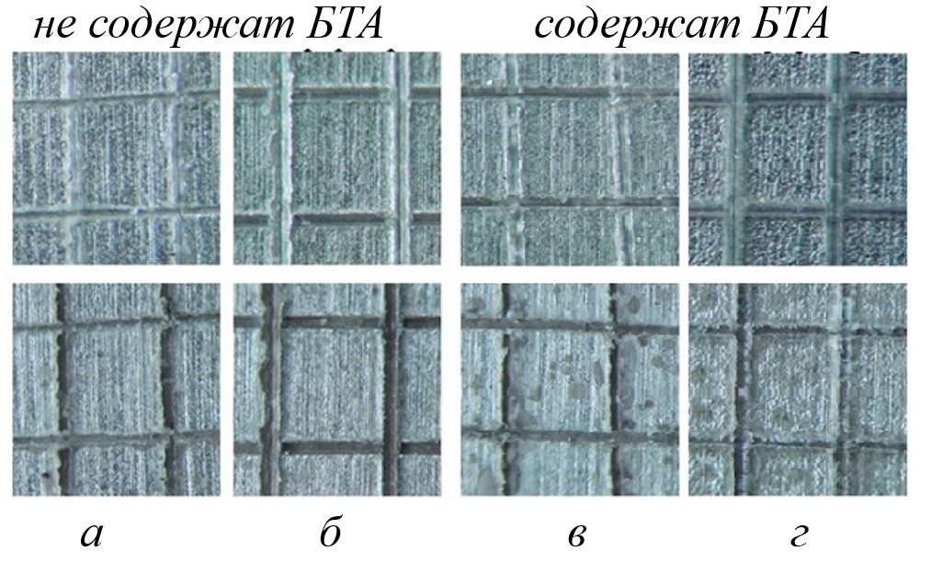
Содержание диоксида кремния, масс. %: а, в ‒ 0,5; б, г ‒ 2
Рисунок 1. Микрофотографии поверхности алюминиевого сплава Д16 с композиционными покрытиями до и после климатических испытаний

Литература
1. Xia, X. Preparation of heat-resistant epoxy/silica hybrids through a novel sol-gel process // Polymer Compos. 2010. V. 18. №. 8. P.443-450.

